1. A. sejauh ini ada 5 kekurangan yang saya temukan

B. - Penamaan yang tidak deskriptif: Penamaan variabel dan fungsi yang terlalu umum seperti u, r, us tidak menjelaskan secara jelas variabel apa yang mereka wakili.

- Komentar yang minim: Kode tidak memiliki komentar yang menjelaskan logika atau tujuan dari setiap bagian kode. Komentar yang baik dapat membantu programmer memahami kode dengan lebih mudah.

- Penanganan kesalahan yang tidak efektif: Saat gagal dalam pendaftaran atau login, kode hanya mencetak pesan kesalahan ke konsol tanpa memberikan informasi lebih lanjut atau menangani situasi tersebut dengan lebih baik.

- Struktur data yang kurang fleksibel: Struktur data userRepo menyimpan semua pengguna dalam sebuah slice. Ini mungkin tidak efisien jika jumlah pengguna besar, dan juga tidak memungkinkan untuk melakukan operasi seperti pencarian atau penghapusan dengan efisien.

- Tidak adanya pengembalian error: Fungsi Register dan Login tidak mengembalikan error jika terjadi kesalahan dalam proses registrasi atau login. Ini membuat penggunaan fungsi tersebut kurang fleksibel.

C. 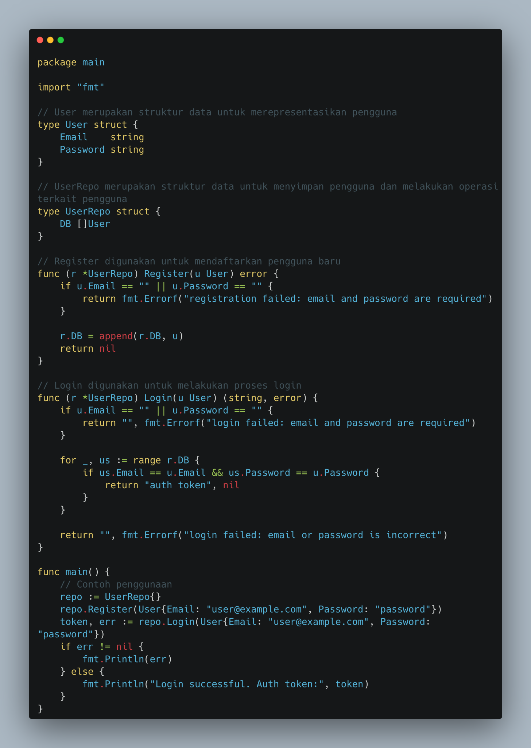

* Penamaan variabel dan fungsi diubah agar lebih deskriptif dan mudah dimengerti.
* Komentar ditambahkan untuk menjelaskan logika atau tujuan dari setiap bagian kode.
* Penanganan kesalahan ditingkatkan dengan mengembalikan error yang spesifik dan lebih informatif.
* Struktur data UserRepo diperbaiki dengan menambahkan metode pencarian atau penghapusan pengguna jika diperlukan.
* Fungsi Register dan Login sekarang mengembalikan error jika terjadi kesalahan, sehingga pemanggil dapat menangani situasi tersebut dengan lebih baik.